Министерство образования Республики Беларусь

Учреждение образования
«БЕЛОРУССКИЙ ГОСУДАРСТВЕННЫЙ УНИВЕРСИТЕТ
ИНФОРМАТИКИ И РАДИОЭЛЕКТРОНИКИ»
Институт информационных технологий

Специальность Программная инженерия

КОНТРОЛЬНАЯ РАБОТА

По дисциплине Объектно-ориентированные технологии программирования и стандарты проектирования

Студент _3_ курса, ЗФО
Группы № 381574
ФИО Сушко Алексей Юльевич

Минск – 2025
Постановка задачи:
Выберите одну из предложенных предметных областей для выполнения лабораторной работы. Выбрана тема «Университетская система».
Изучите выбранную систему, определите основных пользователей, их роли и потребности. Выявите ключевые бизнес-процессы и функциональные требования.
Постройте ДВИ с минимум 3 акторами и 5 вариантами использования. Укажите связи между элементами.
Создайте диаграмму классов с минимум 4 классами, указав для каждого атрибуты, методы и связи с другими классами.
Детализируйте один из вариантов использования, показав взаимодействие объектов во времени.
Подготовьте пояснительную записку с описанием всех диаграмм и принятых решений.

Выполнение работы
Выбрана тема «Университетская система».
Студенты, организованные в группы, учатся на одном из факультетов, возглавляемом деканатом, в функции которого входит контроль за учебным процессом. В учебном процессе участвуют преподаватели кафедр, административно относящиеся к одному из факультетов. Преподаватели подразделяются на следующие категории: ассистенты, преподаватели, старшие преподаватели, доценты, профессора. Ассистенты и преподаватели могут обучаться в аспирантуре, ст. преподаватели, доценты, могут возглавлять научные темы, профессора – научные направления. Преподаватели любой из категории в свое время могли защитить кандидатскую, а доценты и профессора и докторскую диссертацию, при этом преподаватели могут занимать должности доцента и профессора только, если они имеют соответственно звания доцента и профессора.
Учебный процесс регламентируется учебным планом, в котором указывается, какие учебные дисциплины на каких курсах и в каких семестрах читаются для студентов каждого года набора, с указанием количества часов на каждый вид занятий по дисциплине (виды занятий: лекции, семинары, лабораторные работы, консультации, курсовые работы, ИР и т.д.) и формы контроля (зачет, экзамен).
Перед началом учебного семестра деканаты раздают на кафедры учебные поручения, в которых указываются какие кафедры (не обязательно относящиеся к данному факультету), какие дисциплины и для каких групп должны вести в очередном семестре. Руководствуясь ими, на кафедрах осуществляется распределение нагрузки, при этом по одной дисциплине в одной группе разные виды занятий могут вести один или несколько разных преподавателей кафедры (с учетом категории преподавателей, например, ассистент не может читать лекции, а профессор никогда не будет проводить лабораторные работы). Преподаватель может вести занятия по одной или нескольким дисциплинам для студентов как своего, так и других факультетов. Сведения о проведенных экзаменах и зачетах собираются деканатом. По окончании обучения студент выполняет дипломную работу, руководителем которой является преподаватель с кафедры, относящейся к тому же факультету, где обучается студент, при этом преподаватель может руководить несколькими студентами.

На рисунке 1 представлена диаграмма вариантов использования.
На этой диаграмме есть три актора: администратор, преподаватель, и студент. Администратор может редактировать всю информацию в информационной система ВУЗа. Преподаватель может вести электронный журнал и выставлять оценки. Студенты могут видеть оценки по предметам.
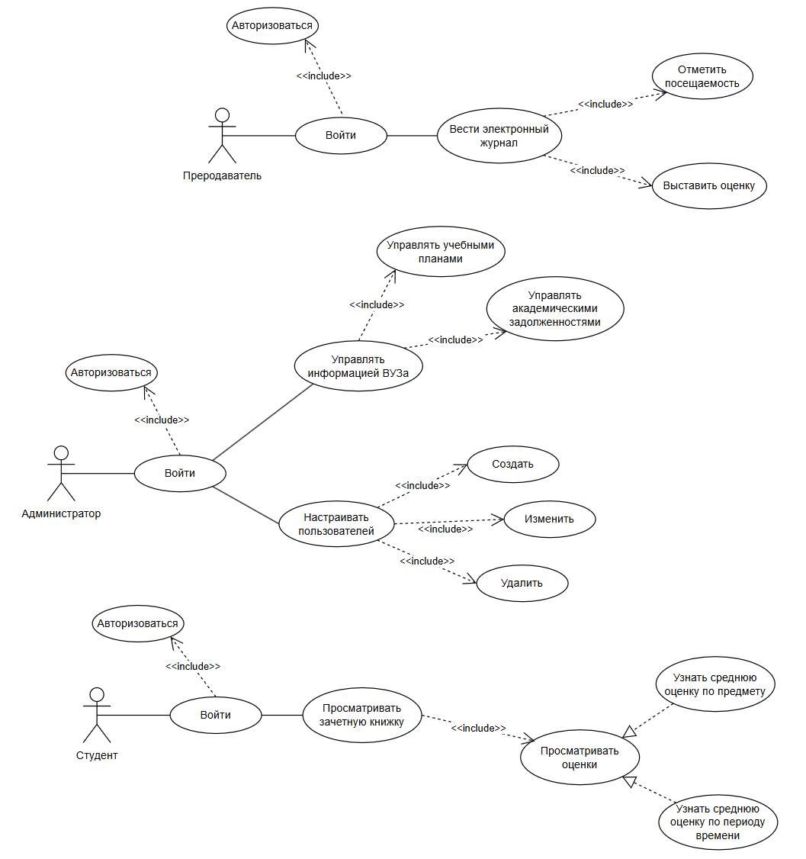
Рисунок 1 – ДВИ

На рисунке 2 представлена диаграмма классов.
Для всех ролей, указанных в ДВИ есть общий класс Person, который хранит общую информацию о человека, которая относится к преподавателю или студенту. Студенты собраны в группы, поэтому класс StudyGroup включает класс Student. Учебный план (Curriculum) включает занятия (Courses).
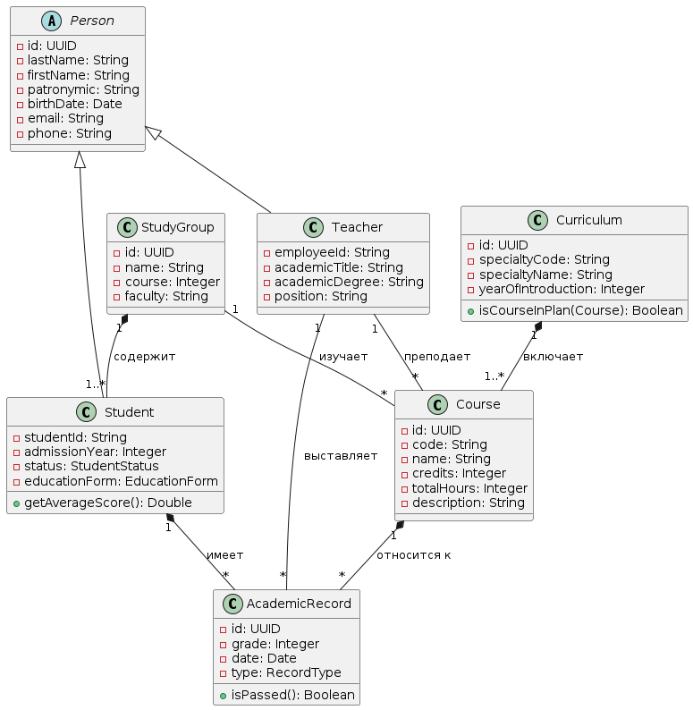
Рисунок 2 – Диаграмма классов

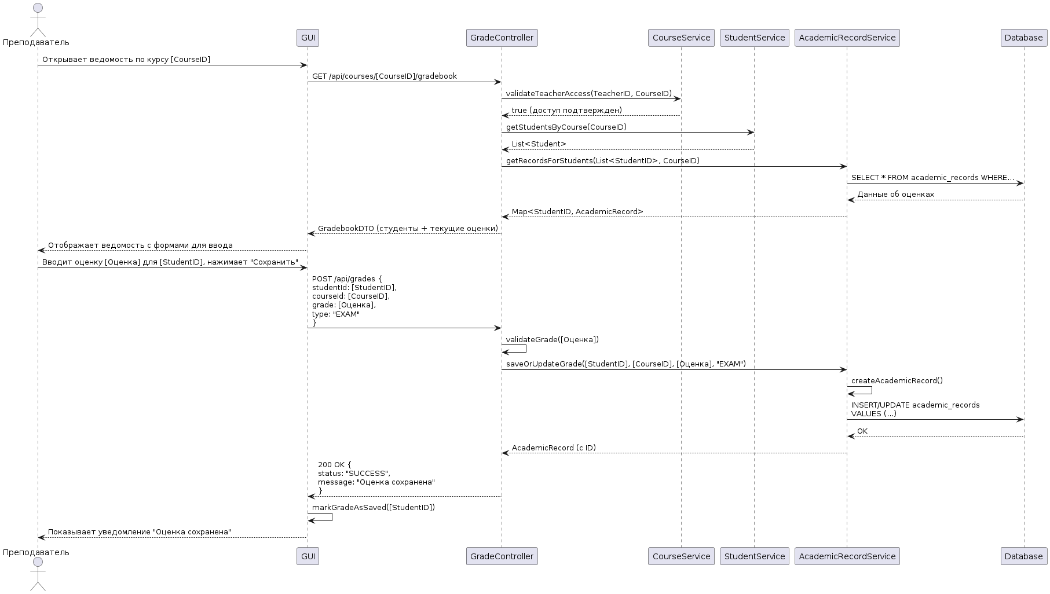
Рисунок 3 – Диаграмма последовательности

